生活數學教學 高職三年級

第十六週

各式銀行填寫單

到銀行匯款或辦理其他金融業務，但當要填寫單據時，搞不懂單子上的「 新台幣大寫 ／ 數字大寫 」是什麼意思？

一般人在日常生活中實在不常用到，我們大多用阿拉伯數字居多。

今天就幫你整理了完整的數字大寫 對照表、單位對照表，讓你能直接對照著填寫。

(1)匯款單要怎麼填？上面的數字大寫怎麼寫？

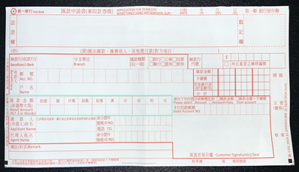

▲ 匯款單的「匯款金額」欄，是許多人匯款時必填的欄位，但下方括號內的「 新台幣大寫 」，常常讓人搞不懂要怎麼填。

**1. 阿拉伯數字 轉 數字大寫**

|  |  |
| --- | --- |
| 數字大寫對照表 | |
| 阿拉伯數字 | 數字大寫（**銀行用**） |
| 0 | 零 |
| 1 | 壹 |
| 2 | 貳 |
| 3 | 參 |
| 4 | 肆 |
| 5 | 伍 |
| 6 | 陸 |
| 7 | 柒 |
| 8 | 捌 |
| 9 | 玖 |

**2. 單位 轉 大寫**

|  |  |
| --- | --- |
| 單位對照表 | |
| 數字 | **單位**大寫（**銀行用**） |
| 十 | 拾 |
| 百 | 佰 |
| 千 | 仟 |
| 萬 | 萬 |
| 億 | 億 |

**所以，匯款單怎麼寫？**

所以，在知道新台幣大寫（有些是數字大寫，如下圖的第一銀行匯款單）如何填寫後，還有哪些項目，是我們在填寫 匯款單 時要注意的呢？

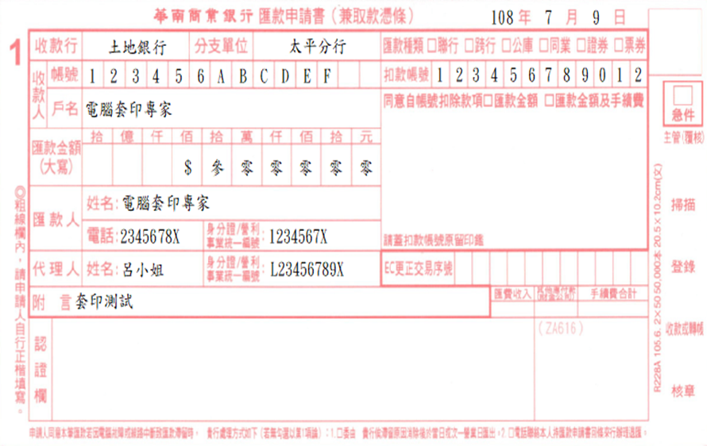

▲ 再看一次一銀的匯款單，還有哪些項目是你不會填的？

同學們：

數學作業外，另附有匯款書

花蓮第二信用合作社委託書要練習寫寫看哦

